I. План-схемы образовательного учреждения
Пр. Мира

ул. Пролетарская
Гиззата, 16
Гиззата, 18
Гиззата, 20

Гиззата, 28
Гиззата, 24
24а
28
30
Прокуратура
30
30
ул. Тази Гиззата 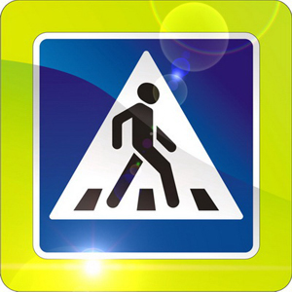

МБДОУ Детский сад № 32 Садко»

МБОУ
Школа № 9
Район расположения образовательного учреждения, пути движения транспортных средств и детей

- проезжая часть
- тротуар
- движение транспортных средств
- опасный участок дороги
- движение детей

